Projet Ingénierie multimédia
Création d’un catalogue de produits en ligne
(A envoyer par email à l’adresse ehtp@youssfi.net avant le 15/1/2008)

Nous souhaitons créer un site Web dynamique qui permet de présenter en ligne le catalogue de produits d’une entreprise.

Chaque Produit appartient à une catégorie.

- La table catégories est définie par :

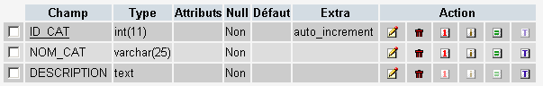

- La table produits est définie par :

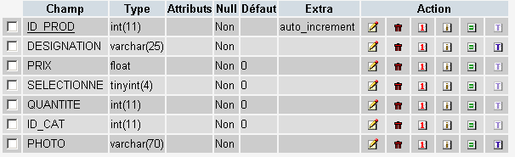

- La table qui permet de stocker les utilisateurs de l’application :
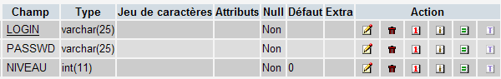

Notre application se compose de 3 parties :
- La deuxième partie est la zone qui se trouve à gauche de la page, et qui permet d’afficher les noms des catégories qui se trouvent dans la table categories. Avec un lien hypertexte vers index.php avec un paramètre url idCat qui porte la valeur de ID_CAT. En cliquant sur chaque catégorie, nous souhaitons afficher toues les produits de cette catégorie. Cette partie est définie dans un fichier séparé nommé categroies.php.
- La troisième partie de cette application est réservée pour l’affichage des produits appartenant à une catégorie, si l’utilisateur sélectionne une catégorie, ou des produits recherchés par l’utilisateur s’il a saisi des mots clés dans le formulaire de recherche. Par défaut, cette zone affiche les produits sélectionnés. Cette partie est implémentée dans le fichier produits.php

La page principale, nommée index.php, fait une inclusion coté serveur des 3 composantes définies séparément dans les fichiers entete.htm, categories.php et produits.php.

Travail demandé :

- Mettre en place la base de données Mysql. Insérer deux utilisateurs dans la table users.
- En utilisant HTML, PHP, CSS, JAVA SCRIPT et XML, Créer une application qui se compose de :
  - Un fichier html qui représente l’entête de l’application. Cette entête est définie dans le fichier entete.htm. Elle inclut une zone pour le logo, une zone réservée pour une bannière publicitaire représentée par une animation flash, une barre de menus qui est formée par des liens hypertextes pour l’ensemble des pages de l’application. Cette barre contient également un formulaire qui permet de rechercher des produits en saisissant un mot clé.
  - Un ensemble de pages PHP qui sont accessibles uniquement à un utilisateur authentifié. Ces pages doivent permettre de :
    - Ajouter, éditer, modifier et supprimer une catégorie.
    - Ajouter, éditer, modifier et supprimer un produit.
  - Une page PHP, accessible sans authentification, qui permet d’afficher à gauche toutes les catégories et en cliquant sur chaque catégorie, afficher touts les produits de cette catégorie au centre de la même page. Cette page doit permettre également d’afficher tous les produits recherchés sachant un mot clé saisi dans le formulaire de recherche.
  - Une page PHP qui permet de générer dynamiquement un document XML qui contient les produits d’une catégorie donnée.
  - Créer une feuille de style XSL pour transformer le document XML généré par la page PHP en une page HTML qui affiche les produits.
- Héberger votre application dans un serveur gratuit. Et envoyer l’adresse de votre projet ainsi que le contenu de votre projet par email à l’adresse ehtp@youssfi.net avant le 15 janvier 2008.

Aperçu du catalogue :
